伊藤利之氏 （社会福祉法人 横浜市リハビリテーション事業団 顧問）２０１９．１．１８
「リハビリテーションと健康長寿」
聴講メモ （狐崎）
編著『新版日常生活活動（ADL）――評価と支援の実際』（医歯薬出版），
『標準リハビリテーション医学』、『今日のリハビリテーション指針』（ともに医学書院））
・ 西野さんと大学で一緒。同じ下宿にいた。
・ リハビリ：１９４３米国で発祥 米国で学んで帰国したが、本職ではないーーーー第１世代
整形外科や内科医だったがリハビリの看板を掲げたーーーーーーーー第２世代
初めからリハビリに取り組み始めたーーーーーー第３世代 伊藤氏が最初
・Ｓ３８ 東大病院に日本最初のリハビリ室（運動療法室）開設
・Ｓ４３ 横浜市大に独立した診療科が誕生
・Ｓ４９ 独協大学にリハビリテーション医学講座が誕生
・Ｓ６２ 横浜市総合リハビリセンター開設 （伊藤氏らが計画、実施）

障害とはなにか：
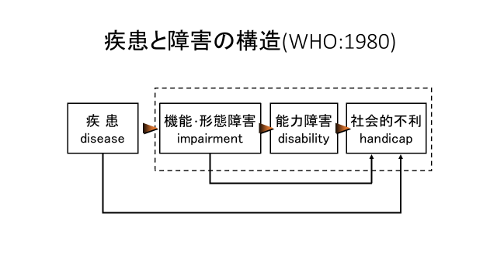

論理的にしか見ない人は、根源の疾患をなくせばいい、と考えるが、それはありえない。
ＩＣＦの考え方 （「ＩＣＦ 国際生活機能分類」で検索。それだけで勉強になります）

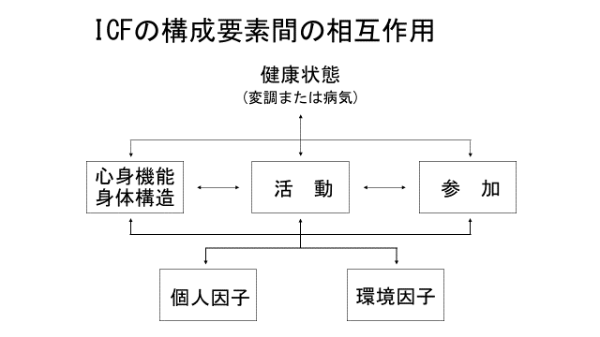

国連 障害者の権利条約 （２００６．１２．１３）
社会への再統合の促進 / 最高水準の健康を享受する権利
――― それぞれの人の最高水準 ＝ それぞれの人らしく
（残された/ 生まれつきの）障害は治ることはない。その上でのベストを。
リハビリは最初からチーム活動（１人では、１家族だけでは、できない）
障害者の他の者と平等な労働の権利（第２７条）
障害者を雇用しない会社は金を収める。（罰金ではない。そのお金で障害者の雇用を支援する。）

障害者基本法： 2011.8 改正 社会モデルを採用 （それ以前は医学モデル）
偏見をなくそう。 知らない⇒誤解⇒偏見
誤解、偏見はなくせない。
問題は偏見発言のような社会事象としてしまうか否か
・従来は、個人（障害者）が社会に適応することに重点が置かれていた。
・最近では、社会の側が障害者を受け入れるように適応することも重視されるようになった。
（Ｉｎｃｌｕｓｉｏｎ）
初期（１９４０－６０）には、戦傷者、障害者、障害児が対象 老人はまだ主対象になっていなかった。ーーー「恩賜義足」・・・個人に合っていない義足を桐の箱で送りつけた！
１９８２－ 大改革 個々の能力・技能の範囲内で最高水準の生活を
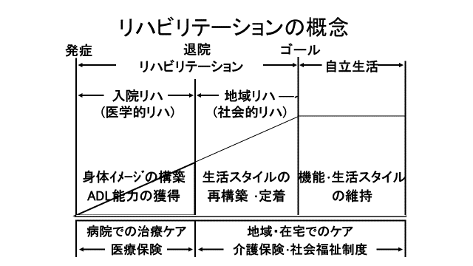
専門家ーー考え方の変革を手助けする。 適切な時期に行うことが肝要。
残された能力で何を目指すか、いくつかのオプションを提示する。
診断：普通の医学的診断（原因を探る）
予後診断：多数のリハ専門職などが会議を繰り返して行うーー⇒ゴールの設定 ・・難しい（占い）
分かり切ったことを何回も聞くことに意味がある。そのことに注意を向けさせる。
リハビリの科学 ＝ 創造的 （多田富雄）
マイナスを減らし、プラスを増やす （上田 敏）
出来ること：なにが出来るか ( 「労働 仕事 活動」で検索すると出てきます )
労働：生きるために繰り返し行う作業 Labor
仕事：創造的なこと。アート。 Work
活動：人と人との接触 Action
栄養（食べる） ⇒ 活動 ⇒ 社会参加（これが大切。 根津科学の会は最高！）

老化に関して：
・転倒予防は非常に大切 （転倒は第５位死因） 転びかたの練習も。
・フレイル（虚弱老人）、 サルコぺニア（筋肉減少）、 閉じこもり症候群、 の予防
・運動習慣、 坂の上に住む人は丈夫、 脳にも効く
・ペット（犬）・・・じっと見つめてくれる ＋ 言葉が通じない（告げ口しない）のが最高！
・リハビリを早く始めることが大事。 身体機能的には、倒れた時がその後の最高の状態
・ＮＨＫスペシャル「人体 神秘の巨大ネットワーク」 寝ているときにβアミロイドを分解
ぼーっとしているときの状態は、なにかひらめきをするときと同じ状態
ーーーーーーーーーーーーーーーーーーーーーーーーーーーーーーーーーーーーーーー

講演の内容に身近なひとの出来事の経験も重ねて、思ったことは、
・ 若い時にけがや病気で病院に行って「治った」のと、我々年代の人が今後なにかで病院に行って「治る」というのとは意味が違う。これからの「治る」は、なんらかの障害があっても（残っても）、残された機能・能力で社会の中で暮らせるようになることが「治る」の意味。
・その人その人ごとに違う、残った機能での最高レベルを目指すように。
・従来は障害者が努力して社会に適合することだけだったが、１９８５年頃以降、社会の側が障害者を受け入れることを重視する、という大変革が起こった。その変革はまだまだ初期状態で現在進行中。われわれもできるだけ努力しなければいけない。
ということかと思いました。伊藤先生も昨年倒れて、根津科学の会での講演を延期され、（ご自分で）リハビリをして、今回、講演が出来るほどに回復されたばかり。 その経験も非常に役立ったとおっしゃっていました。
（このメモは厚かましくも伊藤先生に修正していただいたものです。ご講演と本メモの添削、ありがとうございました。）

